ĐẠI HỌC BÁCH KHOA HÀ NỘI

## Trường Điện-Điện Tử

-----    -----



## BÁO CÁO DỰ ÁN MÔN HỌC

## NHÓM 8

***Đề tài:*** Hệ thống giám sát nhiệt độ từ xa cho mô hình vườn ươm trong nhà kính

Giảng viên: **PGS.TS Lê Minh Thùy**

Nhóm sinh viên thực hiện:

|  |  |  |
| --- | --- | --- |
| **STT** | **Họ và tên** | **MSSV** |
| 1 | Nguyễn Quang Chiến | 20191705 |
| 2 | Đoàn Văn Nhật | 20192000 |
| 3 | Nguyễn Văn Hiến | 20173844 |

Hà Nội, ngày 22 tháng 2 năm 2023

## 

Mục lục

Danh mục hình ảnh 3

CHƯƠNG I: TỔ CHỨC THỰC HIỆN 4

I.Yêu cầu của dự án nhóm 8 5

II.Giới thiệu thành viên của dự án 6

III. Kế hoạch thực hiện chung của dự án 7

IV.Kế hoạch và nội dung thực hiện của từng thành viên 8

IV.Tự đánh giá tỷ lệ đóng góp của từng thành viên trong dự án theo kế hoạch (trước khi thực hiện, thực hiện trong khi lên kế hoạch thực hiện dự án) 11

CHƯƠNG II:NỘI DUNG THỰC HIỆN 12

I.Phân tích các yêu cầu của dự án 12

1.Tổng quan đề tài 12

2.Đặt vấn đề, giới thiệu và ứng dụng 12

3.Mục tiêu cụ thể 12

II.Tìm hiểu các nghiên cứu, dự án liên quan 13

III. Lựa chọn giải pháp và lên phương án thiết kế 14

1. Lựa chọn công nghệ 15

2. Mô hình mạng 18

3.Giao thức mạng 21

4.Quản lý bằng phần mềm 22

5. Thiết kế node cảm biến 23

IV.Thử nghiệm và Đánh giá 29

1.Thử nghiệm 29

2.Đánh giá 31

V.Hoàn thiện sản phẩm 32

VI.Kết luận 35

Tài liệu tham khảo 38

# Danh mục hình ảnh

Hình 1: Sơ đồ tổng quan hệ thống (BLE) 14

Hình 2: Cấu trúc vật lý của thiết bị Bluetooth Low Energy (BLE) 16

Hình 3: Dải tần số hoạt động của công nghệ Bluetooth Low Energy (BLE) 16

Hình 4: Cấu trúc phẳng (flat architecture) và cấu trúc tầng (hierarchial architecture) 18

Hình 5: Mạng đơn bước (trái) và Mạng đa bước (phải) 20

Hình 6: Mô hình mạng tổng quan 21

Hình 7: Cấu trúc ThingsBoard 23

Hình 8: Sơ đồ khối của thiết bị 23

Hình 9: Cảm biến DS18B20 24

Hình 10 : ESP32 DEVKITC V4 25

Hình 11: Sơ đồ mạch nguyên lý mạch in 26

Hình 12 : Sơ đồ mạch nguyên lý mạch CHARGING TP4056 và BOOST 5V 27

Hình 13: Sơ đồ mạch in 3D thiết kế 28

Hình 14: Mô hình bên trong hộp 28

Hình 15: Mô hình vỏ hộp hoàn chỉnh 29

Hình 16: Hai node cảm biến và gatewway 30

Hình 17: Node cảm biến hoạt động trong trường hợp: 30

Hình 18: Phần mềm hiển thi trạng thái các node với một số chức năng: 31

Hình 19 : Mặt trước sản phẩm node cảm biến đã hoàn thiện 32

Hình 20: Sản phẩm node cảm biến đã hoàn thiện 33

Hình 21: : Sản phẩm node cảm biến và gatewway 33

Hình 22 : Phần mềm quản lý mạng cảm biến 34

## CHƯƠNG I: TỔ CHỨC THỰC HIỆN

# I.Yêu cầu của dự án nhóm 8

|  |  |  |
| --- | --- | --- |
| Yêu cầu | Chức năng, Thông số,.. | Mức độ ưu tiên |
| * Dải đo: 0oC ÷ 50oC * Độ chính xác: 1oC * Độ phân giải hiển thị 0.1oC | * Đo nhiệt độ tại mỗi khu vực trong nhà kính * Sử dụng màn hình OLED để hiển thị nhiệt độ trực tiếp tại thiết bị | 1 |
| * Nguồn pin, thời gian hoạt động của thiết bị là 4h (nâng cao 8h). | * Pin có thể sạc trực tiếp trên thiết bị, * Sử dụng pin Li-ion 18650 | 2 |
| * Kích thước dự kiến 70x50x100 mm * Trọng lượng dự kiến: <150g | * Chưa tính toán do phụ thuộc vào kích thước mạch và vị trí đặt cảm biến trong vườn | 3 |
| * Thời gian đo một mẫu: <20s (nâng cao <5s) | * Chu kỳ đo có thể thay đổi bằng nút nhấn trực tiếp trên thiết bị hoặc cloud | 1 |
| * Kết nối máy tính: RF * Khoảng cách 20m từ hệ thống đo đến trạm thu RF có nối nguồn và mạng | * Sử dụng công nghệ BLE: thông tin của các node được đưa về cloud và đẩy lên server * Có kết nối máy tính thông qua WiFi | 1 |
| * Quản lý tối thiểu 10 thiết bị đo (nâng cao: phương án mở rộng số thiết bị với khoảng cách từ thiết bị đến trạm tiếp nhận có thể lên tới 100m) | * Tìm hiểu cách định tuyến và gia nhập mạng (plug and play) * Đưa ra thuật toán truyền dự liệu * Quản lý 10 thiết bị, phát hiện được thiết bị lỗi và thiết bị mới được them vào mạng * Dự kiến cấu trúc mạng topology | 1 |
| * Phần mềm máy tính: thu thập giá trị đo từ thiết bị đo, quản lý dữ liệu, xuất báo cáo dạng excel giao diện theo mẫu thống nhất | * Sử dụng platform Thingsboard * Giao diện hiển thị thời gian thực thể hiện trang thái hoạt động của thiết bị | 2 |
| * Có nút ấn bắt đầu đo | * Đèn led báo trang thái của thiết bị: sạc pin, pin đầy, báo lỗi * Có nút bấm bắt đầu đo * Có nút bấm reset | 3 |
| * OTA (nâng cao) |  | 4 |

# II.Giới thiệu thành viên của dự án

|  |  |
| --- | --- |
|  | Họ và tên: Đoàn Văn Nhật  MSSV: 20192000  Phụ trách công việc |
|  | Họ và tên: Nguyễn Quang Chiến  MSSV: 20191705  Phụ trách công việc |
|  | Họ và tên: Nguyễn Văn Hiến  MSSV: 20173844  Phụ trách công việc |

# III. Kế hoạch thực hiện chung của dự án

|  |  |  |  |
| --- | --- | --- | --- |
| Nội dung | Kết quả cần đạt | Thời gian (tuần) | Ghi chú |
| Tìm hiểu về các bài toán liên quan | * Báo cáo tổng quan, đánh giá * Tìm hiểu chung về hệ thống và dự án: đưa ra yêu cầu cụ thể, công nghệ truyền thông | T1-T5 |  |
| Lên phương án sơ bộ | * Sơ đồ khối chức năng * Kiến trúc hệ thống * Tìm hiểu các tài liệu liên quan * Lựa chọn phần cứng | T5-T10 |  |
| Lập trình các chức năng đã đề ra | * Tìm hiểu các ví dụ đã có và xây dựng chương trình theo yêu cầu đã đề ra | T11-T15 |  |
| Hoàn thiện phần lập trình và phần cứng thiết bị | * Kết hợp các khối chức năng thành mô hình hoàn chỉnh * Hoàn thiện mạch phần cứng | T15-T18 |  |
| Hoàn thiện sản phẩm | * Kiểm tra các tính năng, đóng vỏ, hoàn thiện báo cáo | T18-T20 |  |

# IV.Kế hoạch và nội dung thực hiện của từng thành viên

Đoàn Văn Nhật

|  |  |  |  |  |
| --- | --- | --- | --- | --- |
| Nội dung | Mô tả (tính năng, thông số,…) | Kết quả cần đạt | Thời gian thực hiện (theo tuần) | Ghi chú |
| Tìm hiểu tổng quan đề tài và phân tích yêu cầu dự án | Tìm hiểu về thông số, mô hình, phân tích cụ thể yêu cầu dự án. | - Đưa ra yêu cầu cụ thể,mô hình tổng quan dựa vào các nghiên cứu, sản phẩm tương tự. | T1-T3 |  |
| Lên phương án sơ bộ | - Tìm công nghệ phổ biến , mô hình mạng, giao thức mạng và chức năng cụ thể phần mạng phù hơp yêu cầu dự án | - Đưa ra bảng so sánh những mô hình mạng phổ biến, giao thức mạng, kiến trúc , chức năng mạng.  >>Từ đó đưa ra các lựa chọn phù hợp cho dự án | T4-T6 |  |
| Xây dựng lưu đồ thuật toán node cảm biến | - Dựa vào các tính năng yêu cầu xây dựng các task phù hợp  - Test tính năng của node đã xây dựng | - Hoàn thành xây dựng các task chức năng  - Kiểm thử thành công | T7-T9 |  |
| Xây dựng thuật toán mô hình mạng hình sao | Tìm hiểu cách truyền nhận của công nghệ BLE đã chọn.  - Xây dựng lưu đồ gateway quản lý node các tính năng phù hợp với yêu cầu | - Hoàn thành thuật toán cho gateway.  - Tes kiểm thử thành công 80% với yêu cầu đề ra | T10-T12 |  |
|  | Báo cáo giữa kì |  | T13 |  |
| Xây dựng giao diện mạng để quản lý dữ liệu | - Xây dựng giao diện mạng với các chức năng đề ra | - Hoàn thiện xây dựng giao diện trên nền tảng ThingBoard  - Hoàn hiện code ở gateway sử dụng giao thức MQTT giao tiếp với nền tảng ThingsBoard | T13- T15 |  |
|  | Nghỉ Tết |  | T16- T17 |  |
| Thử nghiểm, Đáng giá hệ thống | Đóng vỏ, thử nghiệm | -Hoàn thiện mô hình của dự án  - Đánh giá mưc độ hoàn thiện dự án | T18 - T9 |  |
| Báo cáo dự án |  |  | T20 |  |

Nguyễn Quang Chiến

|  |  |  |  |  |
| --- | --- | --- | --- | --- |
| Nội dung | Mô tả (tính năng, thông số,…) | Kết quả cần đạt | Thời gian thực hiện (theo tuần) | Ghi chú |
| Tìm hiểu tổng quan và phân tích yêu cầu dự án | Tìm hiểu về các thông số mô hình, phân tích cụ thể yêu cầu dự án | - Thống nhất các yêu cầu của dự án, tìm hiểu các bài báo, các nghiên cứu liên quan | T1-T3 |  |
| Lên phương án sơ bộ | - Lựa chọn phần cứng phù hợp với thông số của yêu cầu | Lựa chọn phần cứng liên | T4-T6 |  |
| Lập trình các chức năng đã đề ra | Thiết kế sơ đồ khối phần cứng, kiểm thử các linh kiện | Đưa ra sơ đồ khối nút cảm biến  Lập trình thử nghiệm các linh kiện sử dụng | T7-T9 |  |
| Hoàn thiện phần cứng thiết bị | Vẽ sơ đồ nguyên lý của hệ thống | Sơ đồ nguyên lý gateway Sơ đồ nguyên lý node cảm biến | T10-T12 |  |
| Hoàn thiện phần cứng thiết bị | Thiết kế mạch in thử nghiệm | Báo cáo giữa kỳ  Hoàn thiện mạch in thử nghiệm, kiểm thử mạch | T13-T15 |  |
|  | Nghỉ tết |  | T16-T17 |  |
| Hoàn thiện sản phẩm | Đóng vỏ, thử nghiệm | Thử nghiệm, đánh giá hệ thống | T18-T19 |  |
| Báo cáo dự án |  |  | T20 |  |

Nguyễn Văn Hiến

|  |  |  |  |  |
| --- | --- | --- | --- | --- |
| Nội dung | Mô tả (tính năng, thông số,…) | Kết quả cần đạt | Thời gian thực hiện (theo tuần) | Ghi chú |
|  |  |  | T1-T3 | Chưa gia nhập nhóm |
| Lên phương án sơ bộ | Hỗ trợ lựa chọn mô hình mạng, linh kiện phần cứng | Đánh giá ưu nhược điểm của các mô hình mạng, linh kiện phần cứng | T4-T6 |  |
| Xây dựng nút cảm biến | Hỗ trợ lập trình và lựa chọn các linh kiện | Thử nghiệm,đánh giá các linh kiện đề ra | T7-T9 |  |
| Xây dựng thuật toán | Hỗ trợ lập trình xây dựng mô hình mạng hình sao | Hoàn thiện thuật toán truyền dữ liệu BLE từ node cảm biến | T10-T12 |  |
| Hoàn phần cứng thiết bị | Thiết kế mạch in thử nghiệm,  Thiết kế vỏ sản phẩm | Báo cáo giữa kỳ  Hoàn thiện mạch in gateway  Gia công vỏ thiết bị | T13-T15 |  |
|  | Nghỉ tết |  | T16-T17 |  |
| Hoàn thiện sản phẩm | Đóng vỏ, thử nghiệm | Thử nghiệm, đánh giá hệ thống | T18-T19 |  |
| Báo cáo dự án |  |  | T20 |  |

# IV.Tự đánh giá tỷ lệ đóng góp của từng thành viên trong dự án theo kế hoạch (trước khi thực hiện, thực hiện trong khi lên kế hoạch thực hiện dự án)

|  |  |  |
| --- | --- | --- |
| Người thực hiện | Tỷ lệ | Giải quyết được những vấn đề gì của dự án (cần ghi rõ để có cơ sở đánh giá tỷ lệ) |
| Đoàn Văn Nhật | 45% | +, Xây dựng thuật toán gateway giao tiếp với node qua BLE, giao diện phần mềm quản lý mạng từ xa(Thingsboard)  +, Tích hợp một số tính năng tiết kiệm năng lượng cho node nhưng chưa được như kỳ vọng. |
| Nguyễn Quang Chiến | 45% | + Xây dựng thiết kế node cảm biến,  + Hoàn thiện code các tính năng của node cảm biến  + Thiết kế, gia công mạch in  + Đóng vỏ sản phẩm |
| Nguyễn Văn Hiến | 10% | +, Hỗ trợ từ xa tài liệu, ý kiến cho những thành viên khác |

## CHƯƠNG II:NỘI DUNG THỰC HIỆN

# I.Phân tích các yêu cầu của dự án

### 1.Tổng quan đề tài

* Thiết kế hệ thống giám sát nhiệt độ từ xa khu vực vườn ươm trong nhà kính.Diện tích vườn ươm 1000 m2 chia làm các khu vực ươm giống khác nhau. Trung bình mỗi khu vực 150 m2 cho từng loại giống.

### 2.Đặt vấn đề, giới thiệu và ứng dụng

* Nông nghiệp trong nhà kính mang lại lợi ích cho con người nhờ sự ra đời của công nghệ ứng dụng trong lĩnh vực nông nghiệp. Nhà kính đem lại cho thực vật các thông số môi trường phù hợp, cần thiết cho sự tăng trưởng bền vững của chúng Năng suất của cây trồng trong nhà lưới có thể tăng 5-8 lần so với năng suất của phương pháp truyền thống. Tất cả các loại hạt đều có khoảng nhiệt độ tối ưu cho sự nảy mầm. Nhiệt độ tối thiểu là nhiệt độ thấp nhất mà hạt có thể nảy mầm hiệu quả. Nhiệt độ tối đa là nhiệt độ cao nhất mà hạt có thể nảy mầm. Bất cứ điều kiện nhiệt độ cao hơn hoặc thấp hơn nhiệt độ giới hạn của loại hạt giống đó đều có thể làm hỏng hạt hoặc khiến chúng rơi vào trạng thái ngủ đông. Ở nhiệt độ tối ưu, sự nảy mầm nhanh chóng và đồng đều.

Ví dụ nhiệt độ nảy mầm của một số loại cây trồng là:

* Cây cà chua nảy mầm ở mức nhiệt độ tối ưu là 29oC, mức nhiệt độ thấp nhất là 10oC, cao nhất là 35oC.
* Cây dưa chuột nảy mầm ở mức nhiệt độ tối ưu là 35oC, mức nhiệt độ thấp nhất là 15,5oC.
* Cây hoa đồng tiền sinh trưởng trong khoảng nhiệt độ từ 12oC đến 34oC.
* Cần một hệ thống giám sát nhiệt độ của môi trường trồng các loại cây để có thể kịp thời điều chỉnh nhiệt độ cho phù hợp với từng giai đoạn của cây.
* Vì vậy, ở đề tài này nhóm chúng em thiết kế hệ thống giám sát nhiệt độ từ xa sử dụng công nghệ Bluetooth Low Energy (BLE)

3.Mục tiêu cụ thể**:**Xây dựng những node cảm biến đặt tại các khu vực của vườn ươm nhằm giám sát nhiệt độ của cây trồng:

* Theo dõi giám sát và hiển thị nhiệt độ ở node cảm biến, độ phân giải hiển thị 0.1oC
* Sử dụng Pin Li-ion có thể sạc lại
* Kích thước dự kiến: (chưa xác định)
* Thời gian lấy mẫu: 20 giây và có thể điều chỉnh được
* Khoảng cách truyền nhận: trong phạm vi 100m, từ node tới trạm RF có nguồn và mạng internet, sử dụng công nghệ BLE
* Nút ấn bắt đầu đo và đèn báo trạng thái của thiết bị

Quản lý được tối thiểu 10 thiết bị đo

Xây dựng phần mềm /web giao tiếp với người dung: thu thập giá trị đo từ thiết bị đo, quản lý dữ liệu, xuất báo cáo dạng excel

# II.Tìm hiểu các nghiên cứu, dự án liên quan

* Design of greenhouse temperature and humidity monitoring system based on Zigbee technique
* Tác giả: Ming Xin, Wei Zhongshan
* International Conference on Computational Science and Engineering (ICCSE 2015)
* Nội dung bài báo:
* Công nghệ truyền thông sử dụng: Zigbee thông qua module MCU CC2530.
* Mô hình mạng hình cây (hierarchical topology)
* Loại cảm biến được sử dụng là DHT11 nhằm mục đích thu thập dữ liệu nhiệt độ và độ ẩm.
* Thời gian thử nghiệm 12 tiếng.
* Sai số của thiết bị đo 0,3oC, độ ẩm 1%.
* Greenhouse environment dynamic monitoring system base on WiFi
* Tác giả: Mei-Hui Liang, Yao-Feng He, Li-Jun Chen, Shang-Feng Du
* 2018, IFAC (International Federation of Automatic Control)
* Nội dung bài báo:
* Dự liệu thu thập: nhiệt độ, độ ẩm, ánh sáng
* Công nghệ truyền thông được sử dụng UART, RS485, WiFi
* Sử dụng MCU C8051F020 để giao tiếp với các ngoại vi và cảm biến, module WiFi USR-WiFi 232-A2 được sử dụng để truyền các dữ liệu nhiệt độ, độ ẩm ánh sáng
* Máy chủ có thể kết nối tới 15 node
* Thời gian thử nghiệm của nghiên cứu là hơn 7 ngày
* A monitoring system for vegetable greenhouse based on a wireless sensor network
* Tác giả: Xiu-hong Li, Xiao Cheng, Ke Yan, Peng Gong
* Received: 28 July 2010; in revised form: 25 September 2010 / Accepted: 27 September 2010 / Published: 8 October 2010
* Nội dung bài báo:
* Công nghệ truyền thông Zigbee sử dụng chip JN5139
* Chuyển tiếp dữ liệu tới trung tâm dữ liệu qua Internet và GPRS
* Mô hình mạng hình sao (star topology)
* Thời gian thử nghiệm hệ thống lên đến một năm
* Giao diện hệ thống được thiết kế dựa trên tin nhắn nhắn GSM để đưa ra các cảnh báo kịp thời cho mỗi chủ nhân của nhà kính
* Các dữ liệu được hệ thống thu thập gồm nhiệt độ, độ ẩm và độ ẩm đất
* Gửi dữ liệu thu thập được tới trung tâm dữ liệu Bắc Kinh thông qua GPRS

# III. Lựa chọn giải pháp và lên phương án thiết kế

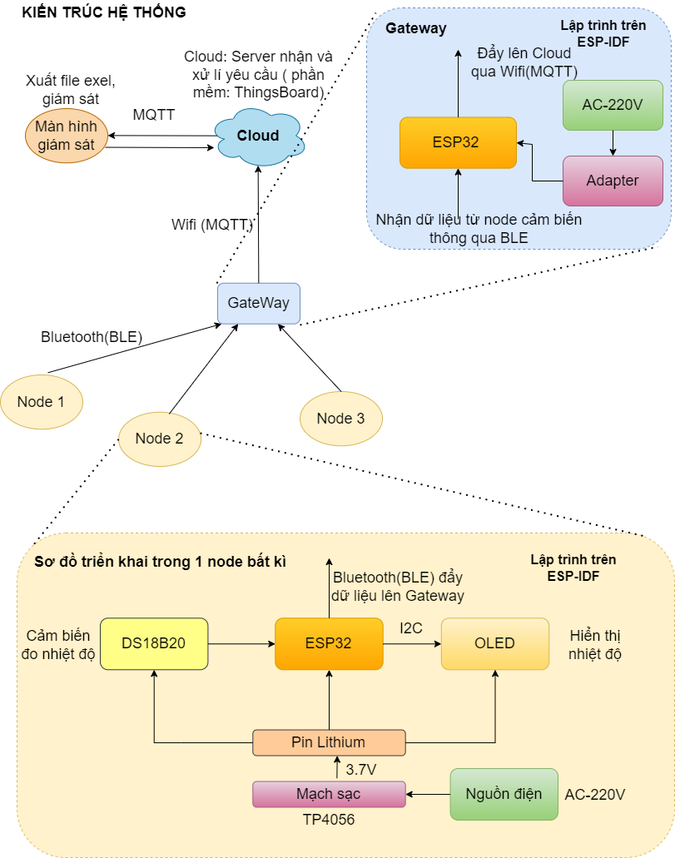

##### Hình : Sơ đồ tổng quan hệ thống (BLE)

### 1. Lựa chọn công nghệ

Với bài toán đặt ra: Thiết kế hệ thống giám sát nhiệt độ từ xa khu vực vườn ươm trong nhà kính.Diện tích vườn ươm 1000 m vuong chia làm các khu vực ươm giống khác nhau. Trung bình mỗi khu vực 150m vuông cho từng loại giống.

Sau khi tham khảo chúng em đưa ra bảng so sánh một số công nghệ phổ biến được áp dụng

|  |  |  |  |
| --- | --- | --- | --- |
|  | **WiFi** | **BLE** | **Zigbee** |
| Standby | 802.11 | 802.15.1 | IEEE 802.15.4 |
| Tốc độ | 600Mbps | 500kbps – 1Mbps | 250kbps |
| Công suất tiêu thụ | TX: 400mA  Standby: 20mA | 0.01W – 0.5W | TX: 35mA  Standby: 3uA |
| Khoảng cách | 30 -100m | 10m – 50m | 30 – 100m |
| Kỹ thuật điều chế | OFDM và QAM | GFSK | BPSK, QPSK |
| Băng tần | 2.4GHz đến 5GHz | ISM 2.4 GHz | Chủ yếu 2.4Ghz |
| Số lượng kênh | Thường có 13 kênh | 40 kênh, mỗi kênh rộng 2MHz | 16 kênh |
| Số lượng node | Phụ thuộc số địa chỉ IP | Có 65535 nút | Có 65535 nút tế bào |
| Phát hiện lỗi | CRC 32 bit | CRC, ACKs 24bit | CRC 16 bit |
| Công nghệ trải phổ | Trải phổ tần số nhảy (FHSS) | Trải phổ tần số nhảy (FHSS) | Trải phổ trực tiếp (DSSS) |

Với một khu vực 150m vuông để giám sát nhiệt độ của khu vực chúng em đề xuất sử dụng công nghệ BLE . Bảng trên đã chỉ ra rằng công suất tiêu thụ của chuẩn truyền thông không dây BLE là nhỏ nhất với khoảng cách truyền thông là 50m. Khả năng tương thích của các thiết bị cũng không bị bó buộc trong cùng hãng sản xuất mà tương thích với tất cả các thiết bị hoạt động theo chuẩn BLE.

* **Tìm hiểu về công nghệ BLE**

**BLE ( Bluetooth Low Energy)**

**Lớp vật lý**

Lớp vật lý Bluetooth ® Năng lượng thấp (BLE) (PHY) chứa mạch truyền thông tương tự chịu trách nhiệm dịch các ký hiệu kỹ thuật số qua không khí. Nó là lớp thấp nhất của ngăn xếp giao thức và cung cấp các dịch vụ của nó cho lớp liên kết

• Bộ phát sử dụng điều chế GFSK và hoạt động ở băng tần 2,4 GHz không được cấp phép.  
• Sử dụng lớp PHY này, BLE cung cấp tốc độ dữ liệu 1 Mbps (Bluetooth v4.2) / 2 Mbps (Bluetooth v5.0).  
• Nó sử dụng bộ thu phát nhảy tần.  
• Hai chương trình điều chế được chỉ định để cung cấp 1Msym /s và 2Msym /s.  
• Hai biến thể lớp PHY được chỉ định viz. chưa được mã hóa và mã hóa.  
• Cấu trúc liên kết Song công Phân chia Thời gian (TDD) được sử dụng trong cả hai chế độ PHY.

##### Hình : Cấu trúc vật lý của thiết bị Bluetooth Low Energy (BLE)

**Dải tần số**

Đài sử dụng băng tần Công nghiệp, Khoa học và Y tế (ISM) 2,4 GHz để liên lạc và chia băng tần này thành 40 kênh trên 2 MHz khoảng cách từ 2,4000 GHz đến 2,4835 GHz, bắt đầu từ 2402 MHz:

##### Hình : Dải tần số hoạt động của công nghệ Bluetooth Low Energy (BLE)

**Sắp xếp kênh**

40 kênh được chia thành ba kênh quảng cáo (Ch. 37, 38 và 39), và 37 kênh dữ liệu (Ch. 0-36).

1. **Sử dụng kênh quảng cáo**

* Khám phá thiết bị
* Thiết lập kết nối
* Truyền phát sóng

1. **Sử dụng kênh dữ liệu**

* Giao tiếp hai chiều giữa các thiết bị được kết nối
* Nhảy tần thích ứng được sử dụng cho các sự kiện kết nối tiếp theo

**Điều chế và tốc độ dữ liệu**

Khi truyền dữ liệu, đài BLE truyền với tốc độ 1 Mbps, với 1 bit trên mỗi ký hiệu. Bộ đàm được tối ưu hóa để gửi các khối dữ liệu nhỏ một cách nhanh chóng.

Đài BLE sử dụng Khóa dịch chuyển tần số Gaussian (GFSK), theo đó các xung dữ liệu được lọc bằng bộ lọc Gaussian trước khi được áp dụng để thay đổi tần số sóng mang, nhằm làm cho quá trình chuyển đổi tần số mượt mà hơn.

**Link layer**

Lớp liên kết Bluetooth ® Năng lượng thấp (BLE) là phần giao tiếp trực tiếp với lớp vật lý (PHY). Nó chịu trách nhiệm quảng cáo, quét và tạo / duy trì kết nối.

Lớp này nằm phía trên lớp Vật lý. Nó chịu trách nhiệm quảng cáo, quét và tạo / duy trì kết nối. Vai trò của các thiết bị BLE thay đổi trong các chế độ ngang hàng (tức là Unicast) hoặc các chế độ quảng bá. Các trạng thái của lớp liên kết được xác định trong hình bên dưới.

|  |  |  |
| --- | --- | --- |
|  | **Bluetooth** | **BLE** |
| **Tần số** | 2.4G | 2.4G |
| **Khoảng cách** | 100 mét | < 100 mét |
| **Tốc độ truyền dữ liệu** | 1 – 3Mbps | 125Kbps – 2Mbps |
| **Thông lượng** | 0.7-2.1Mbps | 305kbps |
| **Bảo mật** | 64 bit, 128bit | 128-bitAES |
| **Mức độ tiêu thụ năng lượng** | thấp | rất thấp |
| **Độ trễ** | 100ms | 6ms |
| **Công suất** | 1W | 0.01 – 0.5W |
| **Khả năng thoại** | Có | Không |
| **Giao tiếp** | Liên tục theo hai hướng | Từng đợt ngắn theo 1 hướng |

### 2. Mô hình mạng

Cấu trúc : **Hai cấu trúc cơ bản của mạng cảm nhận không dây**

**Cấu trúc phẳng (Flat architecture)**

Trong cấu trúc phẳng tất cả các node đều ngang hàng và đồng nhất trong hình dạng và chức năng. Các node giao tiếp với sink qua multi-hop sử dụng các node ngang hàng làm bộ tiếp sóng

**Cấu trúc tầng (hierarchial architecture)**

Trong cấu trúc tầng các cụm được tạo ra giúp các node nguồn trong cùng một cụm gửi dữ liệu theo phương thức single-hop hay multi-hop tuỳ thuộc vào kích cỡ của cụm đến một node định sẵn, thường gọi là node cụm trưởng (cluster head). Cấu trúc này các node tạo thành một hệ thống cấp bậc mà ở đó mỗi node ở một mức xác định thực hiện các nhiệm vụ đã định sẵn.

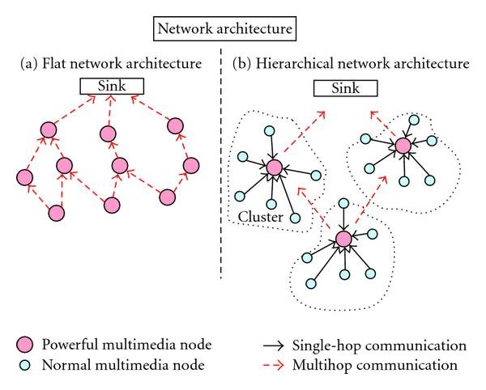

##### Hình : Cấu trúc phẳng (flat architecture) và cấu trúc tầng (hierarchial architecture)

Mạng cảm biến xây dựng theo cấu trúc tầng hoạt động hiệu quả hơn cấu trúc phẳng, do các lý do sau:

Thứ nhất, cấu trúc tầng có thể giảm chi phí cho mạng cảm biến bằng việc định vị các tài nguyên ở vị trí mà chúng hoạt động hiệu quả nhất. Rõ ràng là nếu triển khai các phần cứng thống nhất, mỗi node chỉ cần một lượng tài nguyên tối thiểu để thực hiện tất cả các nhiệm vụ. Vì số lượng các node cần thiết phụ thuộc vào vùng phủ sóng xác định, chi phí của toàn mạng vì thế sẽ không cao. Thay vào đó, nếu một số lượng lớn các node có chi phí thấp được chỉ định làm nhiệm vụ cảm nhận, một số lượng nhỏ hơn các node có chi phí cao hơn được chỉ định để phân tích dữ liệu, định vị và đồng bộ thời gian, chi phí cho toàn mạng sẽ giảm đi.

Thứ hai, mạng cấu trúc tầng sẽ có tuổi thọ cao hơn cấu trúc mạng phẳng. Khi cần phải tính toán nhiều thì một bộ xử lý nhanh sẽ hiệu quả hơn, phụ thuộc vào thời gian yêu cầu thực hiện tính toán. Tuy nhiên, với các nhiệm vụ cảm nhận cần hoạt động trong khoảng thời gian dài, các node tiêu thụ ít năng lượng phù hợp với yêu cầu xử lý tối thiểu sẽ hoạt động hiệu quả hơn. Do vậy với cấu trúc tầng mà các chức năng mạng phân chia giữa các phần cứng đã được thiết kế riêng cho từng chức năng sẽ làm tăng tuổi thọ của mạng.

**Node cơ sở**

Node cơ sở là nơi tập trung và xử lý toàn bộ dữ liệu của các node khác gửi về, thường có 3 loại node cơ sở: có thể là một node trong mạng tương tự như các node con khác với loại node cơ sở này thường nó chỉ dùng để nhận dữ liệu sau đó chuyển tới PC để xử lý, loại node cơ sở thứ 2 có thể là một thiết bị cầm tay hoặc PDA được sử dụng để tương tác với mạng cảm nhận, loại thứ 3 là node cảm nhận có thể được nối qua gateway để tới một mạng lớn hơn là Internet.

Hình 2.2: Các loại node cơ sở trong mạng WSN

1. Node cơ sở là node mạng bình thường
2. Node cơ sở là PDA
3. Node cơ sở kết nối Internet

**Mạng đơn bước (multi-hop) và mạng đa bước (single-hop)**

Mạng đơn bước đơn giản là từ node con ta có thể gửi dữ liệu trực tiếp về node cơ sở, mạng loại này thường là mạng nhỏ, thông thường trường hợp mạng đơn bước được coi là một trường hợp đặc biệt của mạng đa bước khi xem xét trên một phạm vi nhỏ.

Trong trường hợp trên phạm vi lớn dữ liệu không thể gửi trực tiếp từ node con về node cơ sở thì dữ liệu sẽ được gửi qua các node trung gian trước khi tới node cơ sở, ta gọi đây là truyền đa bước. Đôi khi không phải vì không thể truyền trực tiếp từ node con tới node cơ sở mà người ta mới dùng node trung gian, do dùng node trung gian để giảm công suất và chia đều tiêu tán năng lượng giữa các node.

##### Hình : Mạng đơn bước (trái) và Mạng đa bước (phải)

Như vậy các node con ngoài nhiệm vụ thu nhận dữ liệu còn phải chuyển tiếp dữ liệu về trạm cơ sở. Tuy truyền đa bước có thể giải quyết bài toán về khoảng cách nhưng lại gặp phải vấn đề là sử dụng năng lượng hiệu quả, và xung đột khi có quá nhiều node có yêu cầu gửi dữ liệu tới một trạm để chuyển tiếp, ví dụ trong một topo mạng phổ biến dạng cây, dạng lưới thì những node càng gần trạm gốc thì càng phải chuyển tiếp nhiều gói tin. Để nâng cao hiệu suất trong truyền đa bước thường người ta can thiệp bằng thuật toán định tuyến, hoặc dựa trên việc node truyển tiếp lưu và xử lý nhiều gói tin thành một khung dữ liệu mới trước khi chuyển tiếp đi.

* **Lựa chọn phương án thiết kế mạng**

Dựa vào quy mô đề xuất của đề tài, nhóm chúng em lựa chọn thiết kế mạng cảm biến không dây dựa trên cấu trúc tầng, mạng đơn bước.

Cấu trúc tầng của mạng cảm biến không dây được tổ chức qua 3 tầng:

* Node cơ sở: nhận thông tin từ các node cảm biến và gửi dữ liệu lên Internet
* Node cảm biến: đo các thông số về nhiệt độ, độ ẩm, cường độ sáng, lưu lại gửi dữ liệu đến node cơ sở

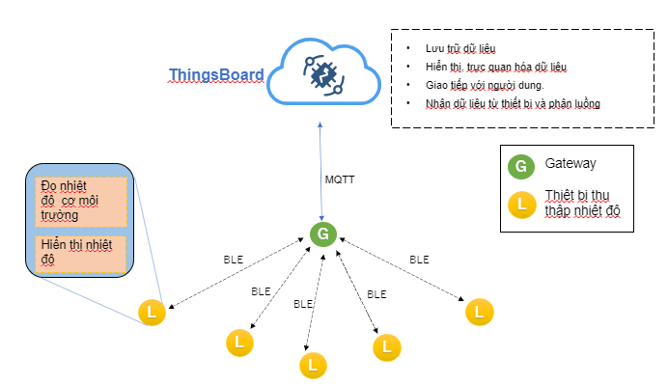

##### Hình : Mô hình mạng tổng quan

### 3.Giao thức mạng

Sau khi tìm hiểu chúng em đưa ra bảng so sánh hai giao thức phổ biến hiện nay

|  |  |  |
| --- | --- | --- |
| **Tính năng, đặc điểm** | **MQTT** | **HTTP** |
| Hình thức đầy đủ | Tin nhắn xếp hàng từ xa | Giao thức truyền siêu văn bản |
| Phương pháp thiết kế | Giao thức là trung tâm dữ liệu. | Giao thức là tài liệu trung tâm. |
| Kiến trúc | publisher / subscriber: Tại đây các thiết bị có thể publisher bất kỳ chủ đề nào và cũng có thể subscriber bất kỳ chủ đề nào cho mọi cập nhật. | Kiến ​​trúc yêu cầu / đáp ứng. |
| Phức tạp | đơn giản | phức tạp hơn |
| Bảo mật dữ liệu | Có | Không, do đó HTTPS được sử dụng để cung cấp bảo mật dữ liệu. |
| Giao thức lớp trên | Chạy trên TCP. | Chạy trên UDP. |
| kích thước tin nhắn | nhỏ, là nhị phân với tiêu đề 2 Byte. | Lớn, ở định dạng ASCII. |
| Các cấp độ dịch vụ | 3 | 1 |
| Thư viện | 30KB C, 100KB Java | Lớn |
| Số cổng | 1883 | 80 hoặc 8080 |
| Phân phối dữ liệu | 1 đến 0/1 / N | một đến một |

Với ứng dụng của bài toán chúng em chọn giao thức MQTT sư dụng trong đề tài này vì nó rát dễ triển khai, cập nhập dữ liệu lên hệ thông nhanh chóng, độ bảo mật cao. Hầu hết các hệ thống IOT đều hỗ trợ giao thức này.

### 4.Quản lý bằng phần mềm

* Đối với web đề xuất sử dụng nền tảng Thingsboard.

Đây là một nền tảng IoT mã nguồn mở cho phép phát triển, quản lý và mở rộng quy mô nhanh chóng cho các dự án IoT. Nền tảng cung cấp các kết nối cho thiết bị với các giao thức truyền thông lên mạng internet như HTTP, MQTT, CoAP.

* Với ThingsBoard có thể:
* Cung cấp cơ sở dữ liệu lưu thông tin, gửi dữ liệu từ thiết bị lên và thông tin người sử dụng cấu hình
* Thu thập cà trực quan hóa dữ liệu được gửi từ các thiết bị
* Phân tích kết quả đo và đưa ra cảnh báo với các sự kiện
* Điều khiển các thiết bị bằng các cuộc gọi thủ tục từ xa (RPC)
* Xây dựng luồng công việc dựa trên sự kiện vòng đời thiết bị sự kiện API REST, yêu cầu RPC
* Thiết kế bảng thông tin động và đáp ứng, đồng thời trình bày kết quả đo từ xa và thông tin của thiết bị cho người sử dụng
* Đẩy dữ liệu sang các hệ thống khác
* Bật hoặc tắt các tính năng cụ thể trong các trường hợp sử dụng bằng cách sử dụng chuỗi quy tắc có thể tùy chỉnh
* Ngoài các khả năng kể trên, Thingsboard có cơ chế hang chờ xử lý các bản tin để tránh tắc nghẽn lưu thông bản tin trên server và làm mất gói bản tin. Cung cấp các khối giao diện nhỏ widget để người dùng tự xây dựng giao diện theo từng khối bằng ngôn ngữ javascript hoặc có sẵn các widget cho người dùng sử dụng.

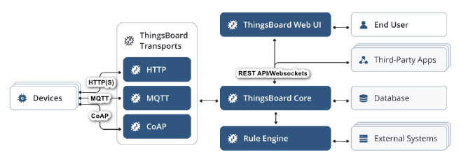

##### Hình : Cấu trúc ThingsBoard

* ThingsBoard core: chịu trách nhiệm cho các lệnh gọi API REST, đăng ký WebSocket, thay đổi thuộc tính và theo dõi trạng thái kết nối của thiết bị.
* ThingsBoard Transports: tạo thành cầu nối giữa các thiết bị IoT vật lý trong mạng và trạng thái bên trong của ứng dụng. Vùng chứa này có thể được chia thành các thành phần con riêng biệt, một thành phần cho mỗi API vận chuyển được hỗ trợ và có thể dễ dàng mở rộng để hỗ trợ nhiều API hơn
* Rule Engine: Vùng chứa này chứa tất cả logic do người dùng định nghĩa. Thực hiện các phép lọc, biến đổi dữ liệu được gửi lên từ các thiết bị IoT. Ngoài ra người sử dụng có thể kế nối với các dịch vụ bên ngoài thông qua các rule engine, việc thay đổi các rule engine được thực hiện dễ dàng qua giao diện người dùng Web.
* ThingsBoard Web UI: Đây là nơi người dùng tương tác với hệ thống. Đây là con đường hai chiều: người dùng sử dụng giao diện để trích xuất dữ liệu và kiểm tra các trạng thái hoạt động của các thiết bị được kết nối, đồng thời có thể cung cấp dữ liệu hoặc lệnh mới vào hệ thống.

### 5. Thiết kế node cảm biến

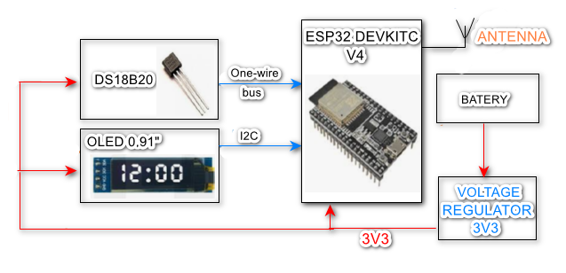

##### Hình : Sơ đồ khối của thiết bị

#### a, Cảm biến đo nhiệt độ

Bảng So sánh thông số kỹ thuật của cảm biến AM2315 và cảm biến DS18B20

|  |  |  |
| --- | --- | --- |
| Mô tả | AM2315 | DS18B20 |
| Phạm vi đo | 0oC -100oC, 10%- 90% | -55 C to 125 C |
| Độ chính xác | ±2% , ±10C | ±0.5 C over range (-10oC to 85oC) |
| Nhiệt độ hoạt động | 0oC - 80oC, 0%-90% | -55oC -125oC |
| Điện áp cung cấp | 3.3-5.0VDC | 3.0-5.5VDC |
| Thời gian đáp ứng | ≤100ms | ≤750ms |
| Chuẩn kết nối | I2C | 1-Wire Interface |
| Kích thước | 16mm x 98mm | 3 pins TO-92 |

Với yêu cầu của đề tài:

* Dải đo: 0oC ÷ 50oC
* Độ chính xác: 1oC
* Độ phân giải hiển thị 0.1oC
* **Từ bảng so sánh ở phía trên nhóm chúng em đề xuất lựa chọn cảm biến DS18B20 có độ chính xác phù hợp với yêu cầu của đề tài.**

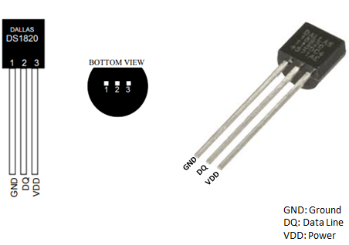

##### Hình : Cảm biến DS18B20

b) Vi điều khiển ESP32**:** tích hợp bộ nhớ, khối xử lý, khối truyền thông

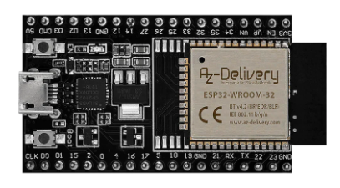

##### Hình : ESP32 DEVKITC V4

|  |  |
| --- | --- |
| Vi điều khiển | Dual-core 32bit ESP32 |
| Module | ESP32 DEVKITC V4 |
| Điện áp đầu vào | 3,3V-5V |
| GPIO | 34 |
| Flash memory | 4MB |
| SRAM | 520KB |
| Clock Speed | 240MHz |
| Wi-Fi | 802.11 b/g/n Wi-Fi transceiver |
| Bluetooth | Bluetooth 4.2/BLE |

#### c) Sử dụng màn hình hiển thị tại mỗi node cảm biến với độ phân giải 0,1oC

|  |  |  |
| --- | --- | --- |
| Thông số | OLED 0.91 inch | LCD 1602 |
| Trọng lượng | Nhẹ hơn | Nặng hơn |
| Chuẩn giao tiếp | Tích hợp sẵn module I2C | Cần có module I2C đi kèm |
| Điện áp hoạt động | 3.3V-5V | 5V |
| Dòng điện nguồn cấp cực đại | 7mA | 20mA |
| Giá thành | 1.47$ | 2.39$ |
| Chọn | Checkmark outline |  |

Qua bảng so sánh có thể thấy được ưu nhược điểm của 2 loại màn hình. Với tiêu chí tiết kiệm năng lượng nên nhóm chúng em chọn màn hình OLED 0.91 inch cho đề tài này

#### d, Tính toán công suất tiêu thụ

|  |  |  |  |
| --- | --- | --- | --- |
| Linh kiện | Điện áp cấp (V) | Dòng điện cực đại (mA) | Công suất cực đại (mW) |
| ESP32 Devkitc v4 | 3.3 | 260 | 858 |
| OLED 0.91inch | 3.3 | 7 | 23.1 |
| DS18B20 | 3.3 | 1.5 | 4.95 |
|  |  | 268.5 | 886.05 |

Dựa vào bảng trên, ta thấy dòng điện tiêu thụ tối đa của thiết bị khoảng 270mA khi hoạt động tối đa công suất

#### e, Sử dụng pin Li-ion 18650

* Pin 18650 là một loại pin lithium-ion có thể sạc lại
* Kích thước: 18x65 mm
* Trọng lượng: 35-45g
* Nội trở 50mOhm
* Điện áp trung bình: 3.7V
* Điện áp sạc đầy 4.2V
* Với công suất tối đa của các linh kiện trong toàn mạch đề xuất sử dụng pin có dung lượng lớn hơn 270mA*4h=1080mAh

##### Hình : Sơ đồ mạch nguyên lý mạch in

##### Hình : Sơ đồ mạch nguyên lý mạch CHARGING TP4056 và BOOST 5V

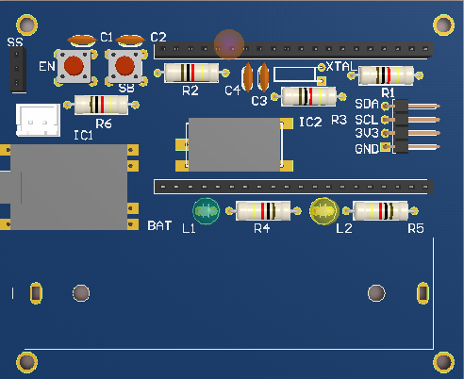

##### Hình : Sơ đồ mạch in 3D thiết kế

##### Hình : Mô hình bên trong hộp

##### Hình : Mô hình vỏ hộp hoàn chỉnh

# 

# IV.Thử nghiệm và Đánh giá

### 1.Thử nghiệm

#### a, Một số tính năng được thiết kế ở mục tiêu đề ra

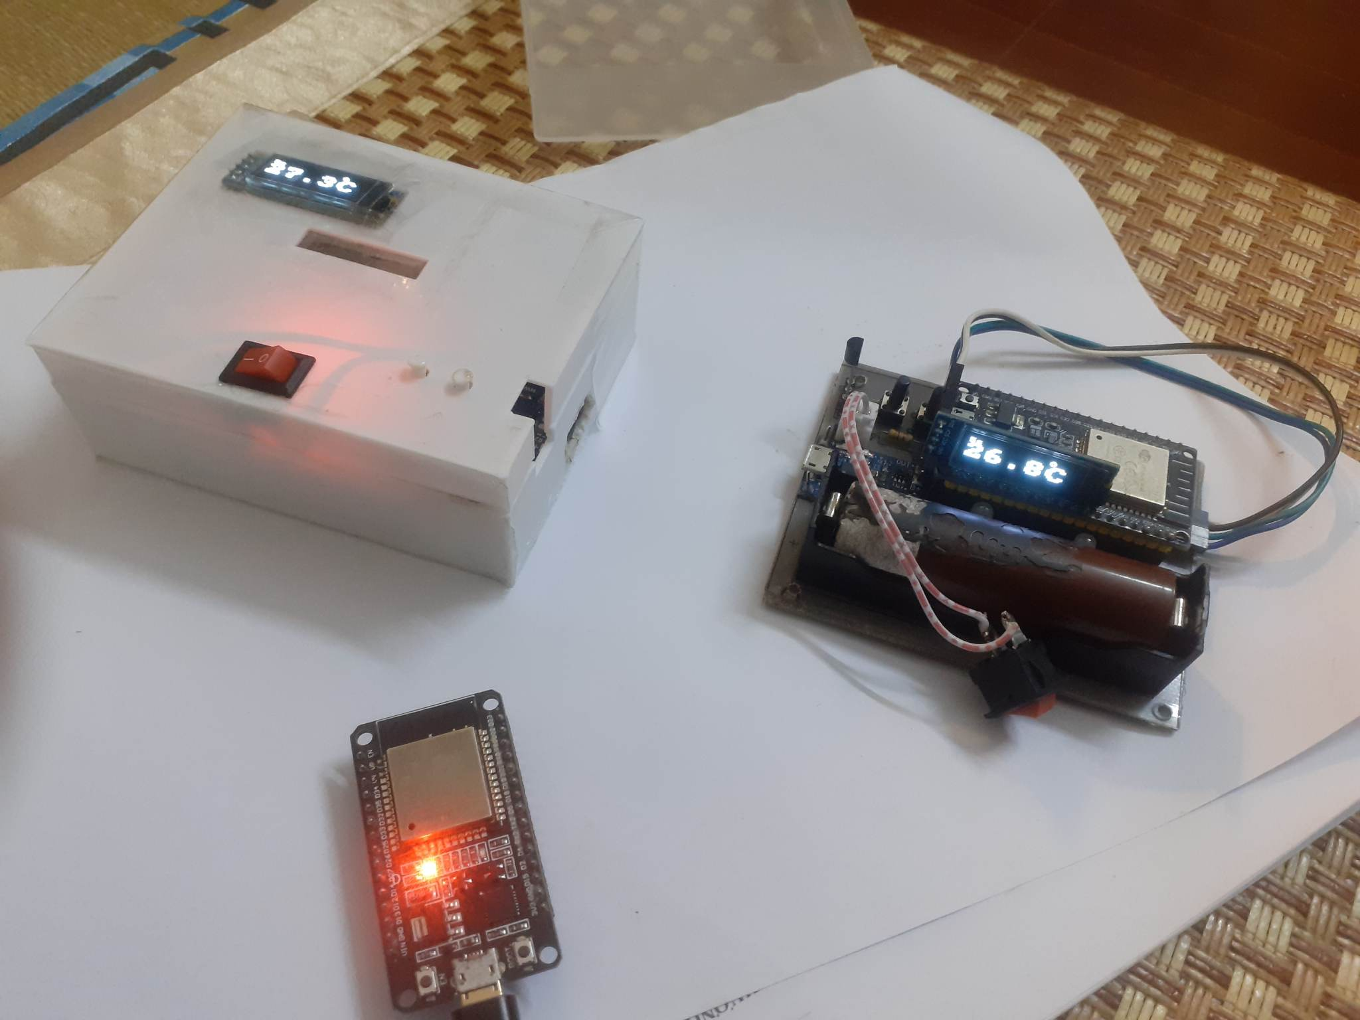

##### Hình : Hai node cảm biến và gatewway

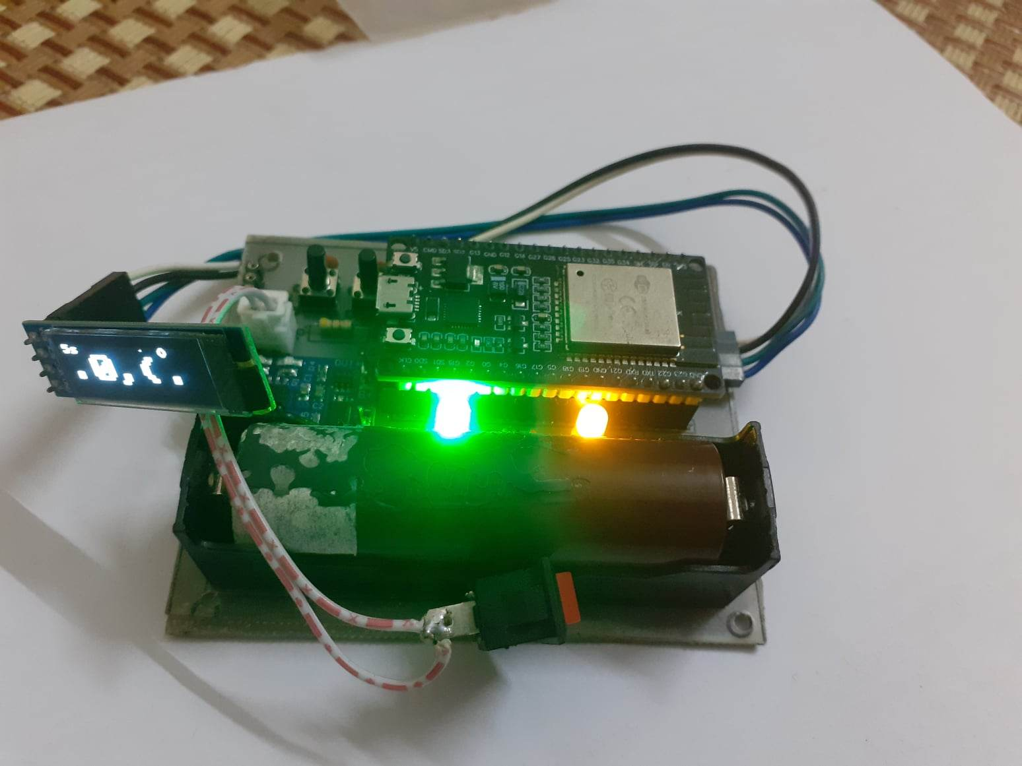

##### Hình : Node cảm biến hoạt động trong trường hợp:

- Mất tín hiệu cảm biến đèn xanh nháy

- Mât tín hiệu kết nối đèn vàng sáng

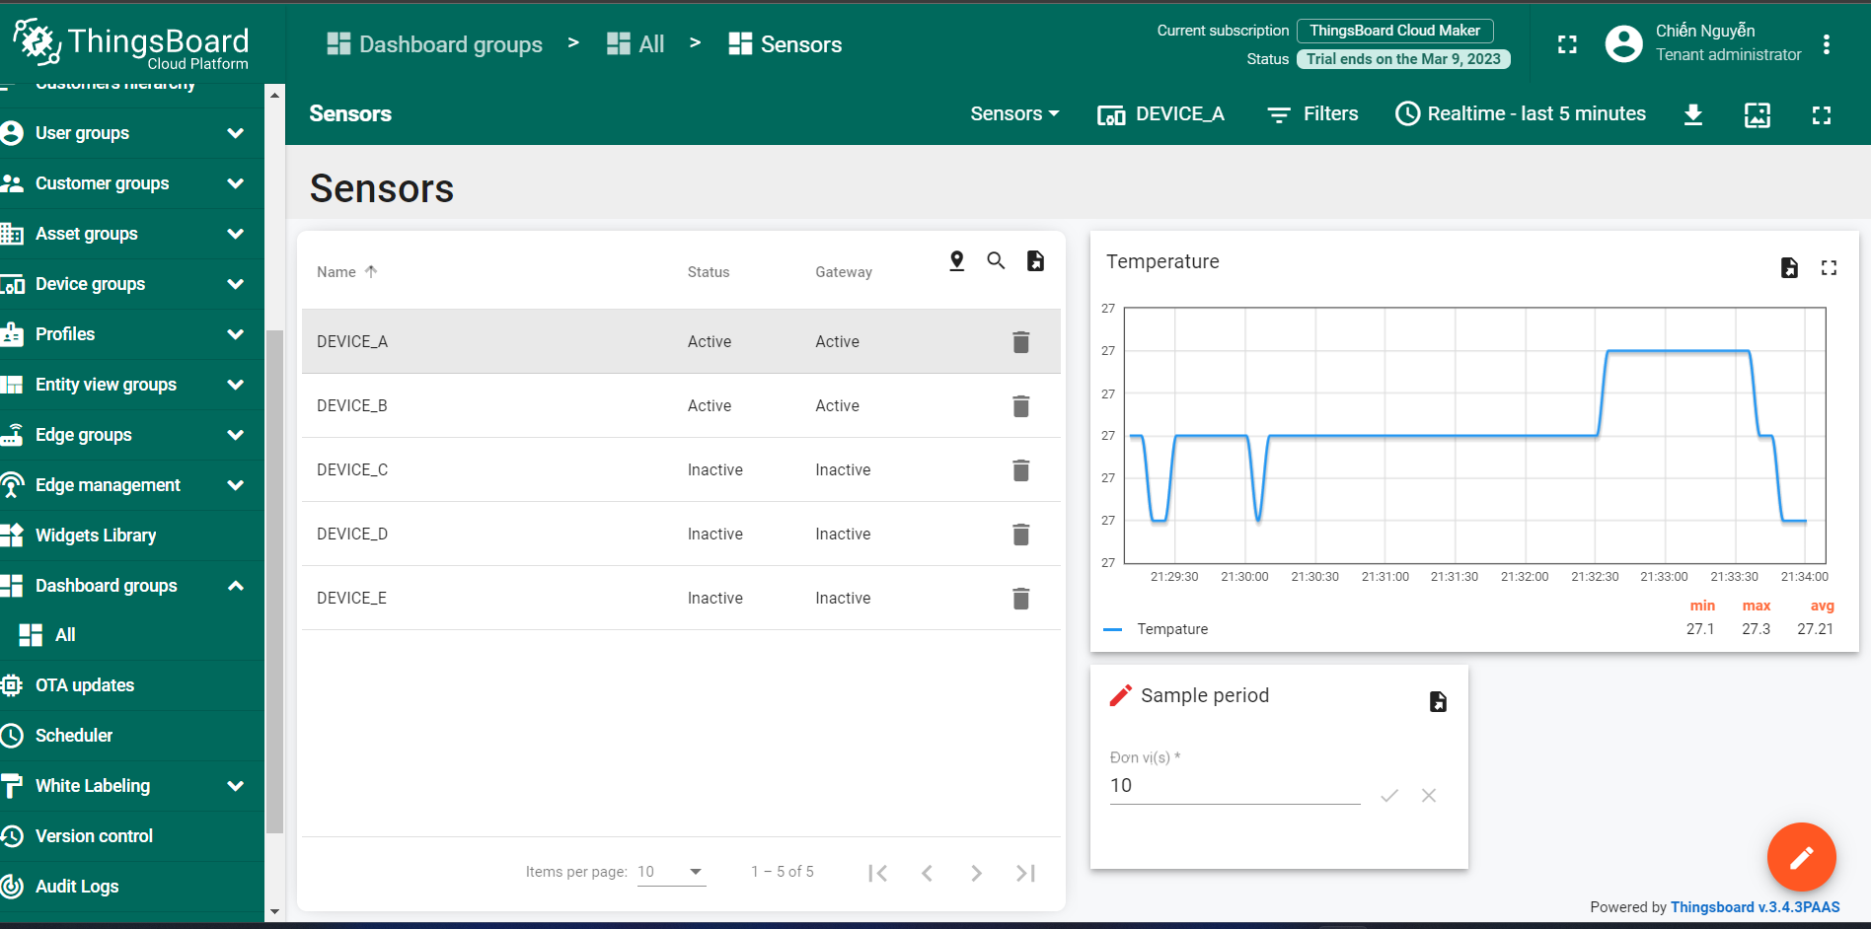

##### Hình : Phần mềm hiển thi trạng thái các node với một số chức năng:

* Cập nhập thời gian lấy mẫu
* Hiển thị dữ liệu nhiệt độ, xuất excel tính toán min max
* Trạng thái kết nối mạng từng thiết bị BLE và gateway quản lý

#### b, Khối lượng , khoảng cách và công suất đo được

+, Khối lượng tịnh: 200g

+, Khoảng cách bán kính không có vật cản mà gateway bao phủ 60m có vật cản 30m sử dụng công nhệ BLE

+ Công suất tiêu thụ

|  |  |  |  |
| --- | --- | --- | --- |
| Linh kiện | Điện áp cấp (V) | Dòng điện trung bình (mA) | Công suất trung bình (mW) |
| ESP32 Devkitc v4 | 5 | 50 | 250 |
| OLED 0.91inch | 3.3 | 10 | 33 |
| DS18B20 | 3.3 | 1.5 | 4.95 |
|  |  |  | 28 |

### 2.Đánh giá

#### a, Đã làm được

* Tìm hiểu, xây dựng một mạng hình sao gổm một gateway quản lý ba node cảm biến sử dụng công nghệ BLE
* Xây dựng được một mạng cảm biến phù hợp với yêu cầu bài toán đặt ra.
* Hoàn thành cơ bản một số yêu cầu đề bàivà thêm một số tính năng mới như cập nhập từ xa thời gian lấy mẫu,..
* Biết phân tích bài toán và đưa ra mục tiêu và đánh giá chung một bài toán mạng cảm biến.
* Sử dụng một số tính năng của chịp đẻ tiết kiệm năng lượng như Dynamic Frequency Scaling để linh hoạt thay đổi tần số khi cần, Enable Tickless Idle. Với tính năng này năng lượng tiêu thụ giảm được 30%.
* Sử dụng pin khi kiểm tra hoạt động duy tri cho mỗi node được 10h

#### b, Chưa làm được

* Còn thiếu một số chức năng chưa hoàn thành được như cập nhập OTA,..
* Chế độ tiết kiệm năng lượng chưa hoàn thành như kỳ vọng, năng lượng tiêu thụ còn cao.

# V.Hoàn thiện sản phẩm

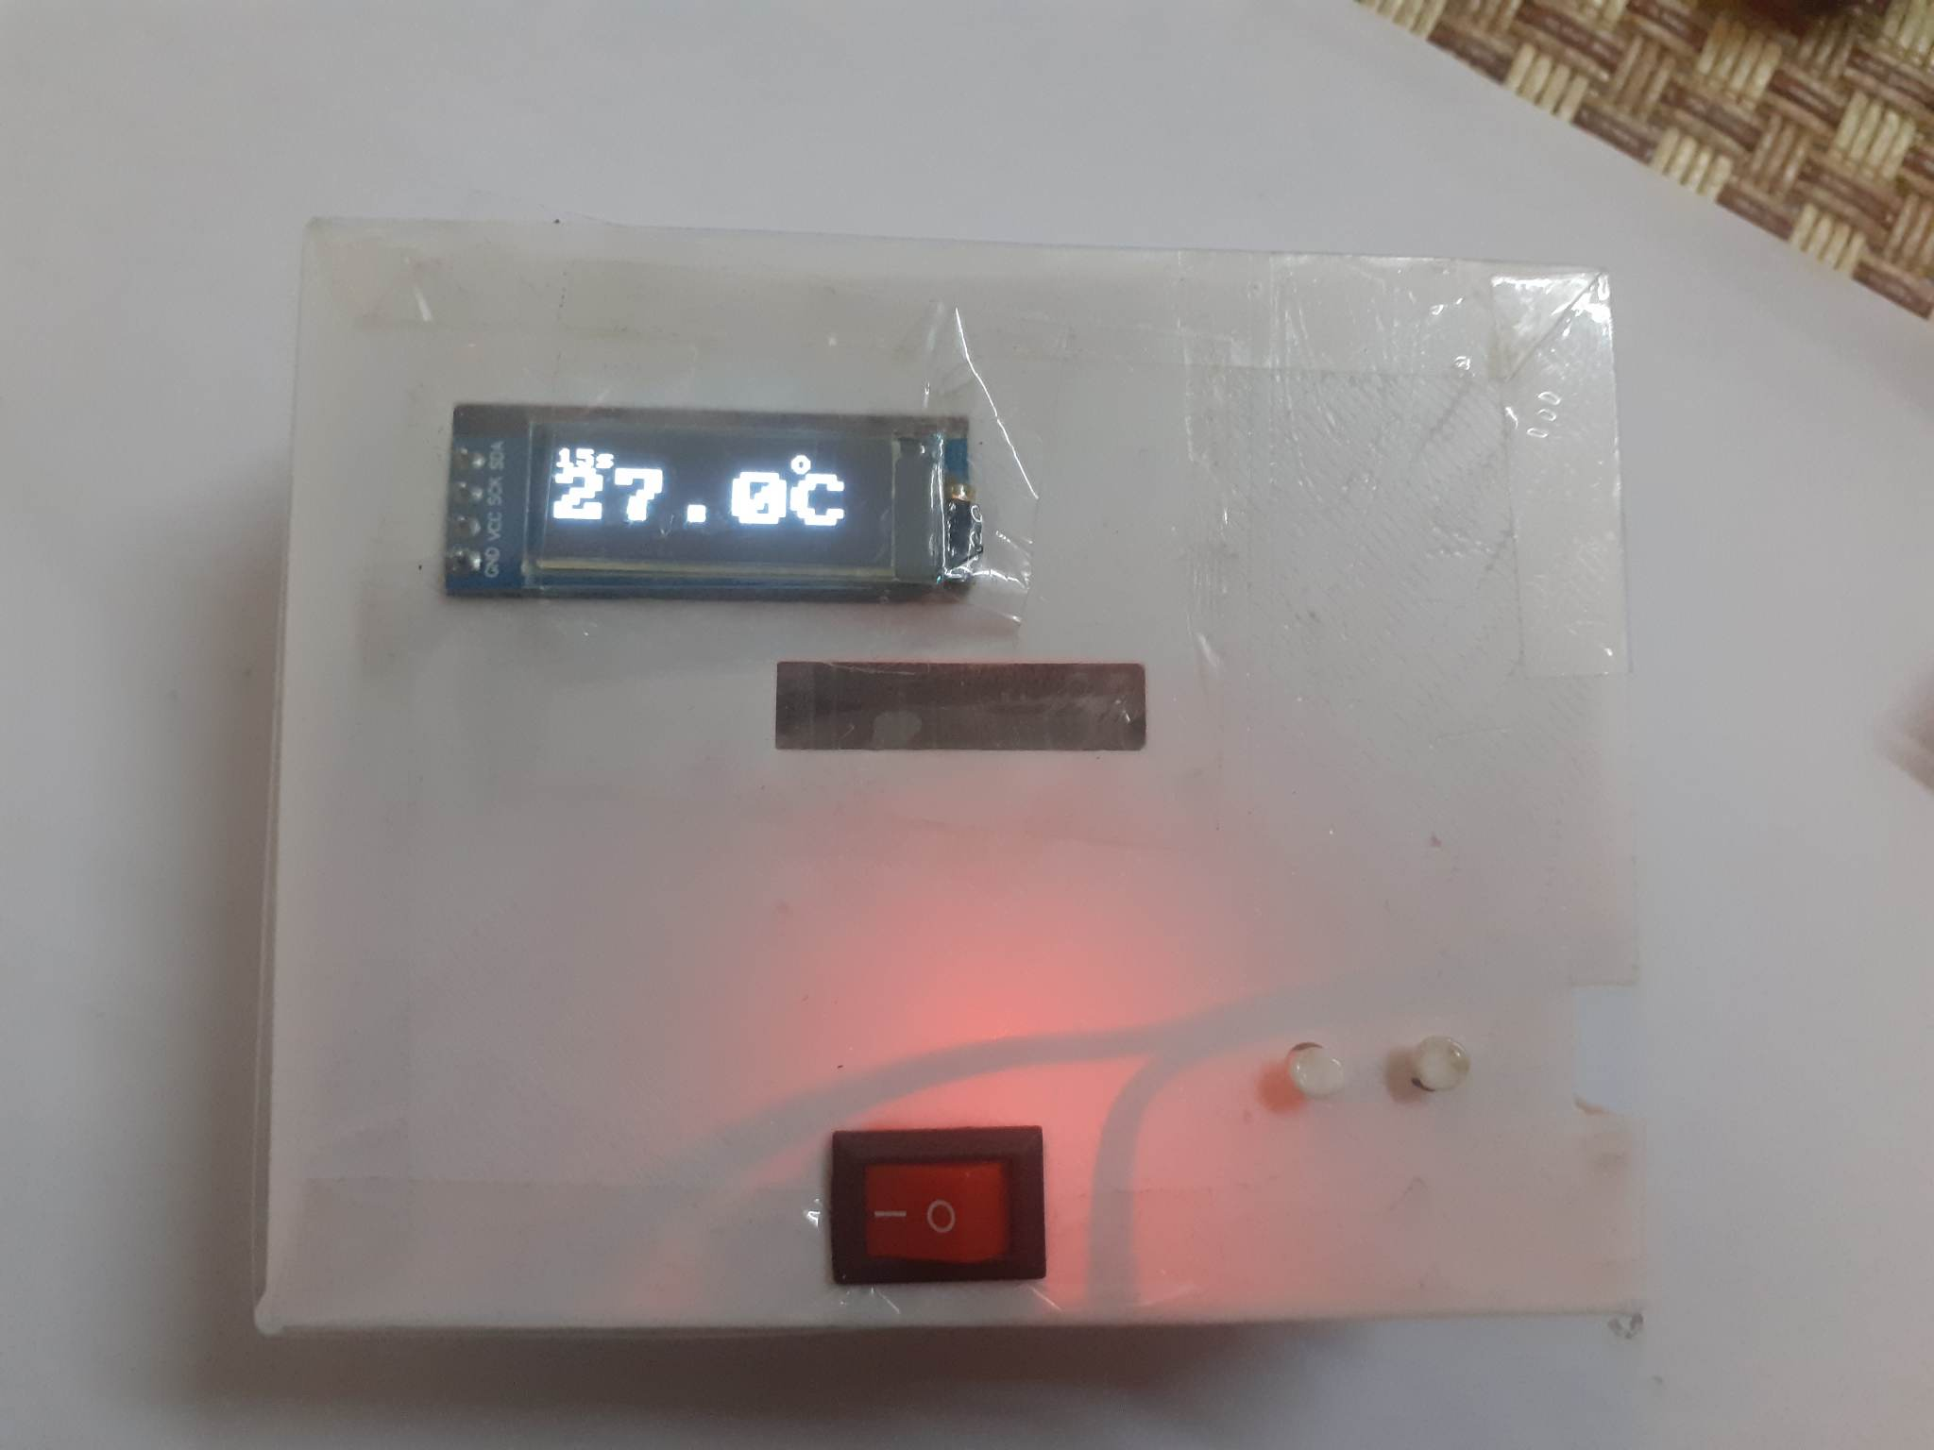

##### Hình : Mặt trước sản phẩm node cảm biến đã hoàn thiện

##### Hình : Sản phẩm node cảm biến đã hoàn thiện

##### Hình : : Sản phẩm node cảm biến và gatewway

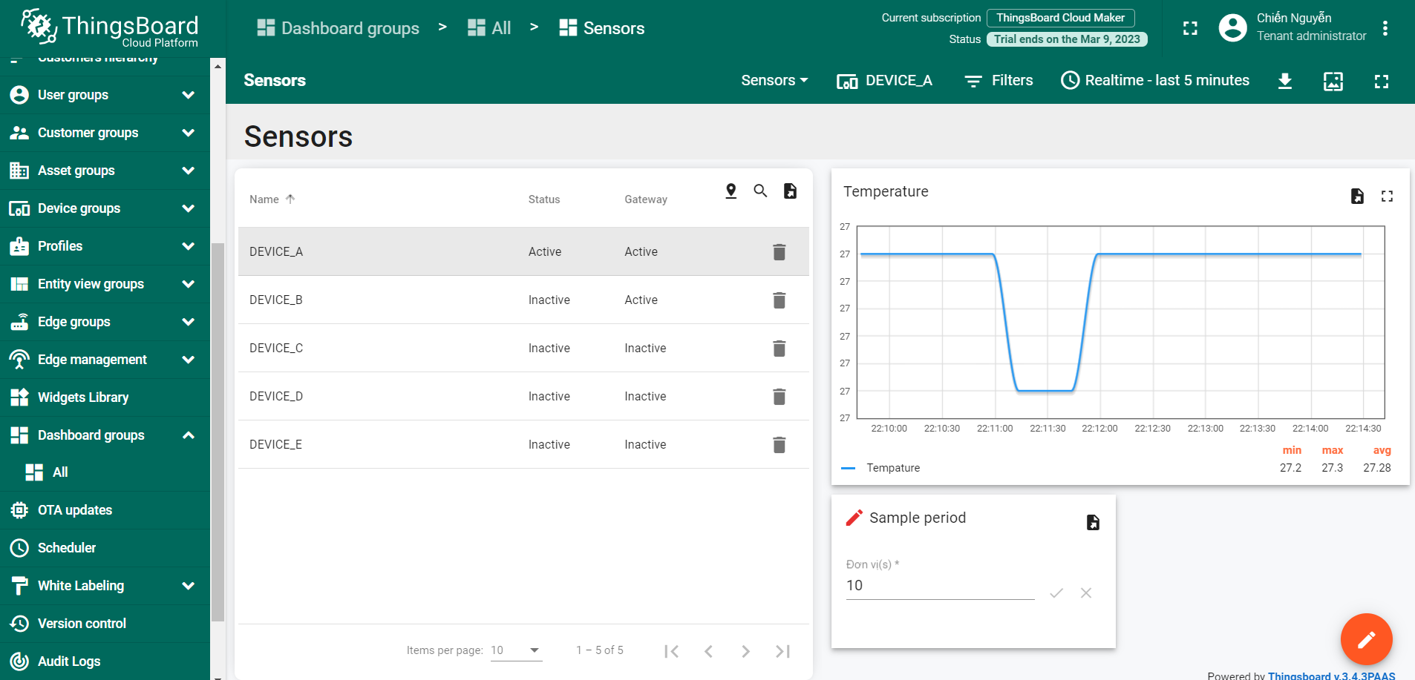

##### Hình : Phần mềm quản lý mạng cảm biến

# VI.Kết luận

(Đối chiếu lại kế hoạch dự kiến ở mục Tổ chức thực hiện, Nếu có thay đổi thì cần ghi rõ những phần thay đổi so với Kế hoạch, nêu lý do)

Đoàn Văn Nhật

|  |  |  |  |  |
| --- | --- | --- | --- | --- |
| Nội dung | Mô tả (tính năng, thông số,…) | Kết quả cần đạt | Thời gian thực hiện thực tế (theo tuần) | Trạng thái và kết quả đã đạt được so với dự kiến |
| Tìm hiểu tổng quan đề tài và phân tích yêu cầu dự án | Tìm hiểu về thông số, mô hình, phân tích cụ thể yêu cầu dự án. | - Đưa ra yêu cầu cụ thể,mô hình tổng quan dựa vào các nghiên cứu, sản phẩm tương tự. | T1-T3 | Đã hoàn thành  Kết quả:Tốt |
| Lên phương án sơ bộ | - Tìm công nghệ phổ biến , mô hình mạng, giao thức mạng và chức năng cụ thể phần mạng phù hơp yêu cầu dự án | - Đưa ra bảng so sánh những mô hình mạng phổ biến, giao thức mạng, kiến trúc , chức năng mạng.  >>Từ đó đưa ra các lựa chọn phù hợp cho dự án | T4-T6 | Đã hoàn thành  Kết quả:Tốt |
| Xây dựng lưu đồ thuật toán node cảm biến | - Dựa vào các tính năng yêu cầu xây dựng các task phù hợp  - Test tính năng của node đã xây dựng | - Hoàn thành xây dựng các task chức năng  - Kiểm thử thành công | T7-T9 | Đã hoàn thành  Kết quả:Tốt |
| Xây dựng thuật toán mô hình mạng hình sao | Tìm hiểu cách truyền nhận của công nghệ BLE đã chọn.  - Xây dựng lưu đồ gateway quản lý node các tính năng phù hợp với yêu cầu | - Hoàn thành thuật toán cho gateway.  - Tes kiểm thử thành công 80% với yêu cầu đề ra | T10-T12 | Đã hoàn thành  Kết quả:Tốt |
|  | Báo cáo giữa kì |  | T13 | Đã hoàn thành |
| Xây dựng giao diện mạng để quản lý dữ liệu | - Xây dựng giao diện mạng với các chức năng đề ra | - Hoàn thiện xây dựng giao diện trên nền tảng ThingBoard  - Hoàn hiện code ở gateway sử dụng giao thức MQTT giao tiếp với nền tảng ThingsBoard | T13- T15 | Đã hoàn thành  Kết quả:Tốt |
|  | Nghỉ Tết |  | T16- T17 |  |
| Thử nghiểm, Đáng giá hệ thống | Đóng vỏ, thử nghiệm | -Hoàn thiện mô hình của dự án  - Đánh giá mưc độ hoàn thiện dự án | T18 - T9 | Đã hoàn thành  Kết quả: chạy ổn nhưng năng lượng tiêu thụ vẫn cao, |
| Báo cáo dự án |  |  | T20 | Đã hoàn thành |

Nguyễn Quang Chiến

|  |  |  |  |  |
| --- | --- | --- | --- | --- |
| Nội dung | Mô tả (tính năng, thông số,…) | Kết quả cần đạt | Thời gian thực hiện thực tế (theo tuần) | Trạng thái (hoàn thành, chư hoàn thành, không thực hiện) và kết quả đã đạt được so với dự kiến |
| Tìm hiểu tổng quan và phân tích yêu cầu dự án | Tìm hiểu về các thông số mô hình, phân tích cụ thể yêu cầu dự án | - Thống nhất các yêu cầu của dự án, tìm hiểu các bài báo, các nghiên cứu liên quan | T1-T3 | Đã hoàn thành  Kết quả:Tốt |
| Lên phương án sơ bộ | - Lựa chọn phần cứng phù hợp với thông số của yêu cầu | Lựa chọn phần cứng liên | T4-T6 | Đã hoàn thành  Kết quả:Tốt |
| Lập trình các chức năng đã đề ra | Thiết kế sơ đồ khối phần cứng, kiểm thử các linh kiện | Đưa ra sơ đồ khối nút cảm biến  Lập trình thử nghiệm các linh kiện sử dụng | T7-T9 | Đã hoàn thành  Kết quả:Tốt |
| Hoàn thiện phần cứng thiết bị | Vẽ sơ đồ nguyên lý của hệ thống | Sơ đồ nguyên lý gateway Sơ đồ nguyên lý node cảm biến | T10-T12 | Đã hoàn thành  Kết quả:Tốt |
|  | Báo cáo giữa kì |  | T13 | Đã hoàn thành |
| Hoàn thiện phần cứng thiết bị | Thiết kế mạch in thử nghiệm | Báo cáo giữa kỳ  Hoàn thiện mạch in thử nghiệm, kiểm thử mạch | T13-T15 | Đã hoàn thành  Kết quả:Tốt |
|  | Nghỉ tết |  | T16-T17 |  |
| Hoàn thiện sản phẩm | Đóng vỏ, thử nghiệm | Thử nghiệm, đánh giá hệ thống | T18-T19 | Đã hoàn thành  Kết quả: chạy ổn nhưng năng lượng tiêu thụ vẫn cao, |
| Báo cáo dự án |  |  | T20 | Đã hoàn thành |

Nguyễn Văn Hiến

|  |  |  |  |  |
| --- | --- | --- | --- | --- |
| Nội dung | Mô tả (tính năng, thông số,…) | Kết quả cần đạt | Thời gian thực hiện thực tế (theo tuần) | Trạng thái (hoàn thành, chư hoàn thành, không thực hiện) và kết quả đã đạt được so với dự kiến |
|  |  |  | T1-T3 | Chưa gia nhập nhóm |
| Lên phương án sơ bộ | Hỗ trợ lựa chọn mô hình mạng, linh kiện phần cứng | Đánh giá ưu nhược điểm của các mô hình mạng, linh kiện phần cứng | T4-T6 | Đã hoàn thành  Kết quả:Tốt |
| Xây dựng nút cảm biến | Hỗ trợ lập trình và lựa chọn các linh kiện | Thử nghiệm,đánh giá các linh kiện đề ra | T7-T9 | Đã hoàn thành  Kết quả:Tốt |
| Xây dựng thuật toán | Hỗ trợ lập trình xây dựng mô hình mạng hình sao | Hoàn thiện thuật toán truyền dữ liệu BLE từ node cảm biến | T10-T12 | Đã hoàn thành  Kết quả:Tốt |
| Hoàn phần cứng thiết bị | Thiết kế mạch in thử nghiệm,  Thiết kế vỏ sản phẩm | Báo cáo giữa kỳ  Hoàn thiện mạch in gateway  Gia công vỏ thiết bị | T13-T15 | Đã hoàn thành  Kết quả:Không hoàn thành |
|  | Nghỉ tết |  | T16-T17 |  |
| Hoàn thiện sản phẩm | Đóng vỏ, thử nghiệm | Thử nghiệm, đánh giá hệ thống | T18-T19 | Đã hoàn thành  Kết quả: chạy ổn nhưng năng lượng tiêu |
| Báo cáo dự án |  |  | T20 |  |

# Tài liệu tham khảo

1. [DS18B20 pdf, DS18B20 Description, DS18B20 Datasheet, DS18B20 view ::: ALLDATASHEET :::](https://pdf1.alldatasheet.com/datasheet-pdf/view/58557/DALLAS/DS18B20.html)
2. [ESP32 pdf, ESP32 Description, ESP32 Datasheet, ESP32 view ::: ALLDATASHEET :::](https://pdf1.alldatasheet.com/datasheet-pdf/view/1148023/ESPRESSIF/ESP32.html)
3. [Bluetooth Low Energy - Wikipedia](https://en.wikipedia.org/wiki/Bluetooth_Low_Energy)
4. [Bluetooth Technology Overview | Bluetooth® Technology Website](https://www.bluetooth.com/learn-about-bluetooth/tech-overview/)
5. [oled128o032dlpp3n00000.pdf (vishay.com)](https://www.vishay.com/docs/37894/oled128o032dlpp3n00000.pdf?fbclid=IwAR1lPZwSfaVswEzPrUBXXf8CpBcCfFiHP9MzLySmCwxWoA4hNqSsSaH-_-s)